

Software Engineering Project:

CeidFlix

**Robustness-v0.1**

Διπλάρης Νίκος | ΑΜ: 1064504 | Έτος: 6ο

Μπούσης Νίκος | ΑΜ: 1062661 | Έτος: 6ο

Παπαγεωργίου Δημήτρης | ΑΜ: 1064280 | Έτος: 6ο

Ζαρώνης Ταξιάρχης | ΑΜ: 1067533 | Έτος: 5ο

Πανεπιστήμιο Πατρών, Τμήμα Μηχανικών Η/Υ και Πληροφορικής

Περιεχόμενα

**1)** **Δημιουργία προφίλ:** 3

**2)** **Επεξεργασία Προφίλ:** 4

**3)** **Αναζήτηση περιεχομένου:** 4

**4)** **Προβολή Περιεχομένου:** 5

**5)** **Λίστα Παρακολούθησης:** 5

**6)** **Στατιστικά:** 6

**7)** **Προτεινόμενες Ταινίες/Σειρές:** 6

**8)** **Φίλοι:** 7

**9)** **Μηνύματα:** 8

**10)** **Πληρωμή:** 8

**Robustness diagrams**

## **Δημιουργία προφίλ:**

## **Επεξεργασία Προφίλ:**

## **Αναζήτηση περιεχομένου:**

## **Προβολή Περιεχομένου:**

## **Λίστα Παρακολούθησης:**

## **Στατιστικά:**

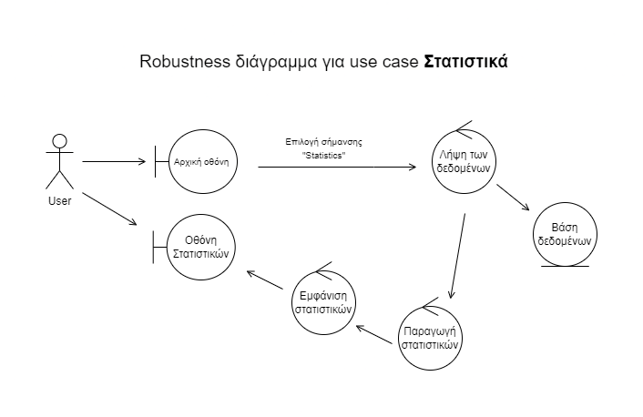

## **Προτεινόμενες Ταινίες/Σειρές:**

## **Φίλοι:**

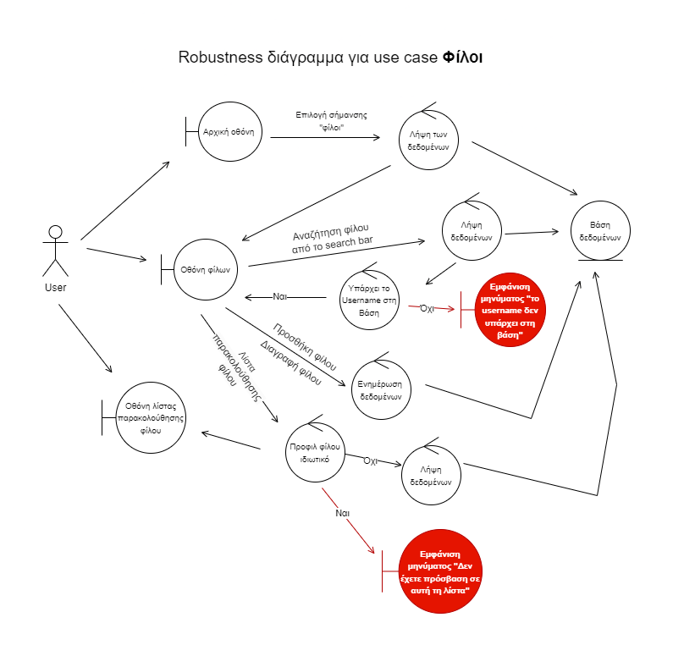

## **Μηνύματα:**

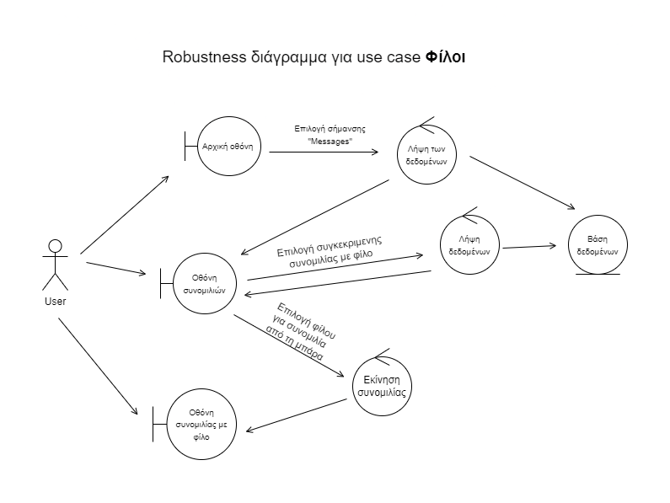

**Μηνύματα**

## **Πληρωμή:**

